中国石拱桥
茅以升
备课者：郑时仁 新田三井学校
目的要求：
1、初步认识说明文及与记叙文的区别；
2、理解怎样抓住事物特征及说明文语言的准确性；
3、了解中国石拱桥的光辉成就，认识劳动人民的聪明才智，增强热爱祖国，热爱社会主义的感情。
二、重点：1理解并说出中国石拱桥的特点 ；
2、品位说明文语言的准确性和严密性。
难点：
1、体会分析举例的典型性和说明文语言的准确性 ；
2、以赵州桥、卢沟桥为例说明中国石拱桥的特点，理解说明顺序，说明技巧。
教具准备：U盘
教材分析：
《中国石拱桥》是现行初中语文教材八年级下第三单元的第一篇课文。在这之前，学生学习的课文绝大多数是记叙文，对说明文是陌生的，学生学习中一定会有困难，教师在教学中一定要有思想准备，一定要动脑筋、想办法，将教学设计好，把学习说明文与生活实际联系起来，调动学生学习说明文的积极性，帮助学生解决困难，学好说明文。本单元的教学目标，在单元提示中已明确指出：要注意课文怎样抓住特征来介绍事物，要理清说明顺序，了解常用的说明方法，体会说明文准确、周密的语言。《中国石拱桥》的作者茅以升是一位桥梁专家，他虽然只是向普通读者介绍有关中国石拱桥的一般性的知识，却显得高屋建瓴，游刃有余。作者抓住说明对象的本质特点，举例说明，要言不烦。多处运用具体数字来说明问题，体现了作者谨严的治学态度。
教学过程：
第一课时
课型：新授。
方法：讲述。
过程：
{说明文的有关知识：
1、说明文的定义：以说明为主要表达方式的一种文体。
2、说明文的语言特点：准确，严密
3、说明顺序：时间顺序 逻辑顺序 （由一般到特殊，由整体到局部，由概括到具体……） 空间顺序（从左到右、从上到下、从外到内……）
4、说明方法：下定义 列数字 打比方 作比较 举例子 分类别 列图表 }
一、导入新课。
我们常常用桥梁来比喻友谊，因为是友谊就像桥一样把两个人连了起来。可见桥是在没有路的地方搭起来的路。根据史料和考察，在原始社会，我国就有了独木桥和数根圆木排拼而成的木梁桥。河北赵县的赵州桥是世界上第一座采用弓形拱的敞肩拱桥，欧洲在赵州桥建成七百年后才采用弓形拱的。我们的祖先的聪明才智值得我们每一位同学学习。
二、检查 预习：
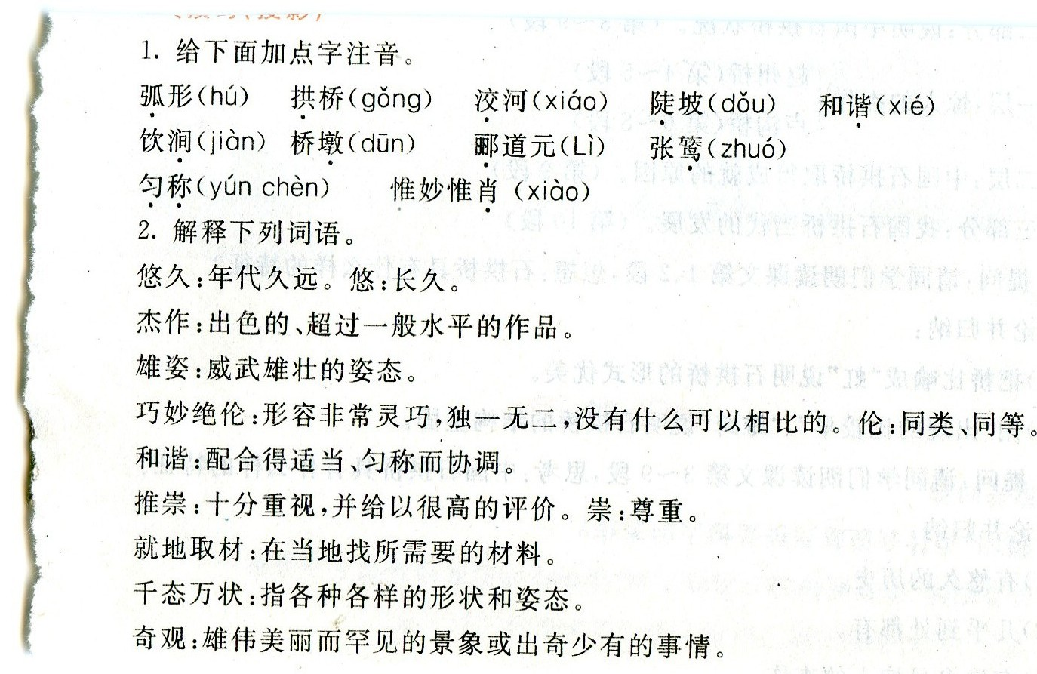
雄跨（ kuà） 推崇（chóng ）
2、解释下列词语：
匀称：均匀。
惟妙惟肖：这里形容雕刻得十分精妙逼真。肖，相似。
雄跨：雄伟地跨越。
3、整体感知：
给课文题目加上适当的定语： 的中国石拱桥
（历史悠久，形式优美，结构坚固，在这里可对比一下“令人骄傲”，看看哪个答案 更适合这种文体）
三、分析课题——中国石拱桥
桥——¬¬————拱————石————中国
（建筑物）－ （形状） －（质料）－（地域）
（此题目的是简单介绍中心语和修饰词之间的关系）
四、速读课文，完成下列问题。
1、石拱桥有什莫特点？ （形式优美，结构坚固。）
2、中国石拱桥有什么特点？ （不仅形式优美，结构坚固，历史悠久 ）
3、文中例举了我国哪几座有代表性的桥？ （ 旅人桥 赵州桥 卢沟桥 ）
4、为什么课文中单举赵州桥，卢沟桥这两个例子呢？
因为赵州桥、卢沟桥体现出中国石拱桥具有的共性特征：历史悠久、形式优美、结构坚固
5、请同学们根据课文内容具体分析，看看赵州桥、卢沟桥在哪些方面体现了这些特征：
赵州桥： 卢沟桥：
外形：“初月出云，长虹饮涧” 卢沟晓月 两旁石柱上不同姿态的狮子
（形式优美 ）
是否坚固：一千三百多年，还保持原来的雄姿 两岸河堤被冲毁，卢沟桥从未出事
（结构坚固 ）
修建时间：修建于公元605年左右 修建于公元1189年到1192年间
（历史悠久 ）
6、找出赵州桥和卢沟桥的特点：
（1）、 独拱石桥： 1、只有一个弓型大拱（最长、无坡）
（赵州桥） 2、拱肩上各有两小拱（省料、防洪、美观）
3、28道拱圈拼成大拱（独立承重）
4、结构匀称 环境和谐 古朴美观（初月出云，长虹饮涧）
（2）、联拱石桥： 1、十一个拱联成整体，坚固。
（卢沟桥） 2、桥面用石板铺砌成，平坦。
3、石栏上雕刻有狮子，美观。
7、思考：赵州桥的四个特点各说明了什么？顺序能否调换？
第一个特点说明大拱的长度以及形状；第二个特点说明拱上加拱的创造性的设计
第三个特点说明大拱的拱圈的作用；第四个特点说明全桥的结构匀称和四周的景色
配合。四个特点按从主到次的顺序安排，不能互换。
8、作者在说明中国石拱桥这些特点的时候，举一个例子不是更简练吗？为什么要举
两个例子呢？
这两座桥是我国石拱桥中杰出的代表之作，又具备石拱桥的共同特点，而且
又各有各的特色。所以以这两座桥为例很有代表性。 前者是独拱，后者是联拱，
既有共性，又有个性。选择两者可以互相对照，互相补充，说明中国石拱桥形式
多样、多姿多彩的特点。
9、学习9、10自然段：
（1）概括这段内容：中国石拱桥取得光辉成就的原因。
（2）归纳原因有几个，是什么？
原因有三： 首先，劳动人民的勤劳和智慧；
其次，设计施工有优良传统（\"用 料省、结构巧、强度高\"，赵州桥、卢沟桥正是杰出代表）
再其次，富有建筑用的各种石料。
三条中第一条是最重要的，因为人民的勤劳智慧，才可能利用丰富的石料，才可能发扬优良的传统。
10、第10段举了哪些例子说明中国石拱桥的新发展？取得这些成就的原因是什么？
长虹大桥，世界最长的独供石桥，拱长一百一十二点五米，是赵州桥的三倍。 双曲拱桥，世界上仅有，全国造了总长20余万米，最长一孔一百五十米。这种钢筋混凝土拱桥继承发展了石拱桥的传统。
这种新发展，新成就，是因为一条新原因：社会主义制度无比优越。
五、教师总结：说明文的语言有准确、严密的特点，综观以上例句，可以发现本文：使用数字准确；没办法用准确数字的，就用表示估计的数字；对暂时还无法肯定的意思，就用表示推测的语言来表达；恰当地使用限制性的词语，使表达的意思趋于准确。因此，我们学习说明文语言，最重要的就是要抓住“准确”二字。
第二课时
课型：新授、练习。
方法：讨论。
过程：
一、复习导入。
二、 体会说明文语言的准确性
1．石拱桥的桥洞成弧形，就像虹。古代神话里说，雨后彩虹是“人间天上的桥”，
通过彩虹就能上天。我国的诗人爱把拱桥比作虹……（加粗的词“石拱
桥”“桥”“拱桥”能否替换？为什么？）
不能互换。因为课文是介绍“中国石拱桥”的，所以第一句紧扣题目，使用“石拱桥”的概念。远古时候，人们只能以神话的形式认识世界，说“雨后彩虹是‘人间天上的桥’”，这里只能用“桥”，才能跟“神话”相照应。至于“把拱桥比作虹”则紧扣“拱桥”桥洞呈弧形的特点。
2．石拱桥在世界桥梁史上出现得比较早。（“比较”一词，去掉行吗？）
不行，“比较早”程度较轻，这样表达比较稳妥。
3．这种桥不但形式优美，而且结构坚固。（“不但”“而且”能否删去？“结构
坚固”“形式优美”能否调整顺序？）
“不但”“而且”不能删去，如果删去后，它们之间的关系就变成了并列关系。先说外观，再说功能，符合人们的认识逻辑。并且对于桥来说，其实用价值远远重于形式，所以二者不能调整顺序。
4．《水经注》里提到的“旅人桥”，大约建成于公元282年，可能是有记载的最
早的石拱桥了。（加线的词能否去掉？）
“大约”“可能”都表示不确定，只是推测的情况。“有记载的”使发言的根据增加可靠性。
5．我国的石拱桥几乎到处都有。（“几乎”去掉行吗？）
“几乎”强调了石拱桥分布范围广，但并不排除有的地方没有石拱桥的可能。
6．（赵州桥）全桥只有一个大拱，长达37．4米，在当时可算是世界最长的石桥。带点字能否删去？
“当时”是从时间上限定，“可算”是从程度上限定。这样才更符合实际情况。
7．①赵州桥非常雄伟，全长50．82米。②卢沟桥宽约8米（两句对比，你发现了什么？）
两句对比，可以发现作者严谨的科学态度。一座50多米长的赵州桥，能精确到0．01米，这是多么准确的说明。“约”表示卢沟桥的桥宽不是刚好8米，这表现了作者实事求是的写作态度。
总结：说明文的语言有准确、严密的特点，从以上例句，可以发现本文：使用数字准确；没办法用准确数字的，就用表示估计的数字；对暂时还无法肯定的意思，就用表示推测的语言来表达；恰当地使用限制性的词语，使表达的意思趋于准确。因此，我们学习说明文语言，最重要的就是要抓住“准确”。
三、体会本文的说明方法：
（1）打比方。 如“石拱桥的桥洞成弧形，就像虹。”“桥洞不是普通的半圆形，而是像一张弓……”用“虹”“弓”作比，突出了石拱桥形式上的基本特征，富有形象性。
（2）举例子。 作者为了说明中国石拱桥的特点，列举了赵州桥和卢沟桥两个例子。赵州桥是独拱石桥的代表，卢沟桥是联拱石桥的代表，且两座桥都世界闻名，例子具有代表性，典型性，令人信服。
（3）分类别。 如赵州桥：“这座桥的特点是：（一）全桥只有一个大拱……（二）大拱的两肩上，各有两个小拱……（三）大拱由28道拱圈拼成……（四）全桥结构匀称……”分类说明，条理清楚，使读者对赵州桥的结构特点有了完整而清晰的印象。
（4）引用 如引用《水经注》里的“旅人桥”，说明我国石拱桥历史悠久；引用唐朝张嘉贞的话“制造奇特，人不知其所以为”，说明赵州桥设计施工的精巧；引用唐朝张NFEAF的赞语“初月出云，长虹饮涧”，说明赵州桥形式优美，等等。这些引用增强了文章的说服力和感染力。
（5）列数字 有概数、确数之分.如“赵州桥非常雄伟，全长50.82米,两端
宽9.6米,中部略窄,宽9米.”，给人以准确鲜明的印象。
（6）作比较。 如“永定河发水时，来势很猛，以前两岸河堤常被冲毁，但是
这座 桥从没出过事……”以卢沟桥与两岸河堤相比较，充分说明了卢沟桥十分坚固。
四、研讨本文的说明顺序。
(1)指名读1、2段，讨论：本文主要写中国石拱桥的特点，为什么开头两段写一般石拱桥的特点？
开头第1段，一连几处以虹喻桥，写石拱桥的形式优美，可以引起读者的联想，激发阅读兴趣。第2段写石拱桥的结构坚固，这是石拱桥的又一特点。这两个特点是石拱桥的一般特点，为下面写中国石拱桥作了铺垫，自然过渡到写特殊的石拱桥。这是由一般到特殊的顺序。
(2)默读4、5段，列出层次表，讨论：作者是按怎样的顺序来写赵州桥的？
第4段写赵州桥的地理位置、建造时间及解放后的修整。第5段首先介绍赵州桥的长度、宽度、设计施工的精巧以及古人的赞誉。接着从四个方面(结构巧妙；造型优美，用料节省；结构坚固；结构匀称，与四周景色和谐配合)来说明其特点。从这个层次可以看出作者在说明赵州桥时，是运用从概括到具体的顺序。
(3)指名读第6段，教师强调“桥长……十一个半圆形的石拱……；每个石拱……每两个石拱之间有石砌桥墩”等语句，提问：这一部分写卢沟桥是按什么顺序？
由整体到局部
(4)要求学生在课文中依次找出所写的桥名及建成时间。
旅人桥：大约建成于公元二八二年；
赵州桥：建于公元六O五年左右；
卢沟桥：建于公元一一八九到一一九二年间；
长虹大桥：建于一九六一年。
提问：这是按照什么顺序说明的？
按照时间先后顺序说明的。
五、小结：
本文是一篇说明文，目的是让读者了解中国石拱桥的有关知识。学习本文，须了解说明对象，把握其特征；理清说明顺序，探究作者说明的技巧；揣摩语言，把握说明文语言准确、严密的特点。既接受科学知识的熏陶，又学到写作说明文的技巧。
板书：

石拱桥的特征 知识性强
赵州桥——单拱
中国石拱桥 代表性 特征鲜明
卢沟桥——联拱
语言准确、严密 顺序合理

教后记：

